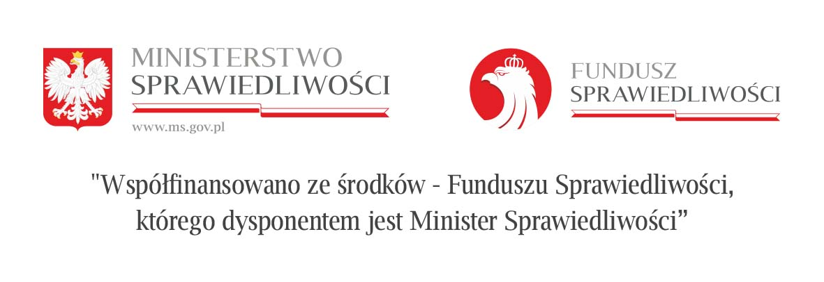

Pieczęć Wykonawcy Załącznik nr 2 do zapytania ofertowego

FORMULARZ OFERTOWY

Zamawiający:
Gmina Kikół
ul. Pl. Kościuszki 7
87 – 620 Kikół

Nawiązując do zapytania ofertowego na nabycie wyposażenia i sprzętu ratownictwa w imieniu własnym na rzecz Jednostki Karmelickiej Ochotniczej Straży Pożarnej w Trutowie w ramach środków Funduszu Pomocy Pokrzywdzonym oraz Pomocy Postpenitencjarnej – Funduszu Sprawiedliwości
oferujemy wykonanie przedmiotu zamówienia zgodnie z wymogami Zamawiającego

Cena netto ………………………… zł
Podatek VAT …………………………. zł
Cena brutto …………………………. zł

Słownie brutto: ……………………………………………….………………….. zł

Lp. | Nazwa urządzenia | Ilość | Cena  jednostkowa  netto | Wartość netto | VAT | Cena  brutto
1. | Specjalistyczny lekki samochód kwatermistrzowski | 1

- Oświadczam, że przyjmuję warunki określone w zapytaniu ofertowym i przedstawionym projekcie umowy bez zastrzeżeń.
- Deklarujemy wykonanie przedmiotu zamówienia w terminie do 10.12.2021 r.
- Do oferty załączamy parafowany wzór umowy.
- W przypadku wyboru naszej oferty zobowiązujemy się do podpisania umowy
w miejscu i czasie ustalonym przez Zamawiającego.

Podpis Wykonawcy

